Приложение 2
к разделу 1 «Порядок сбора и удаления коммунальных отходов»
схемы обращения с коммунальными отходами

Карты – схемы сбора и вывоза коммунальных отходов с нанесением мест временного хранения коммунальных отходов и маршрутов движения транспорта

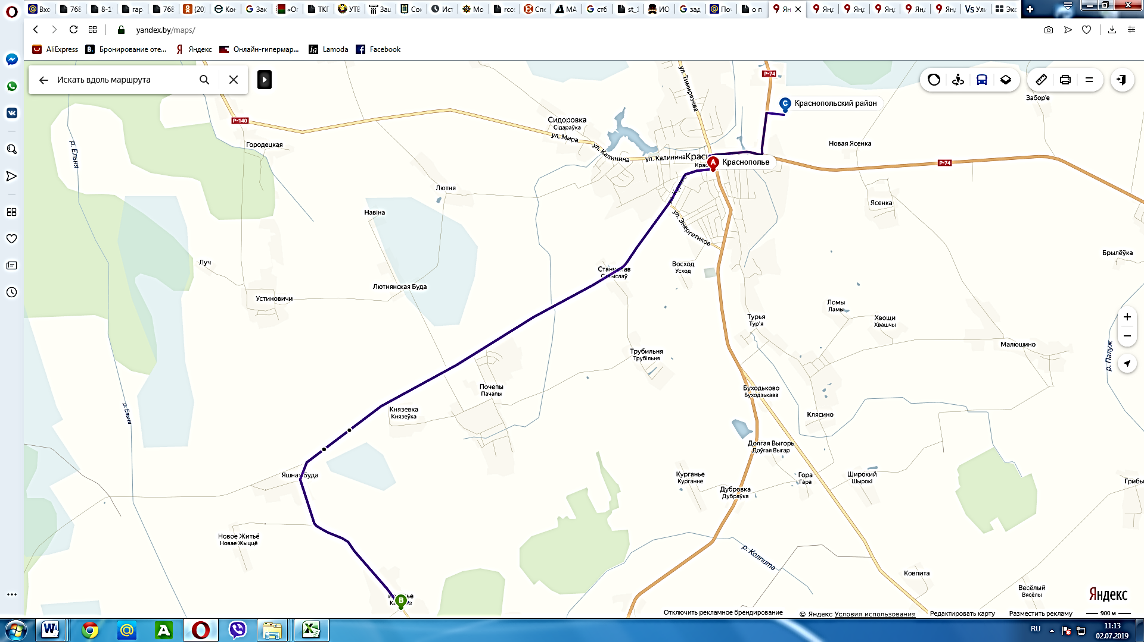
Рисунок 1 – Схема сбора ТКО в д. Козелье Краснопольского района
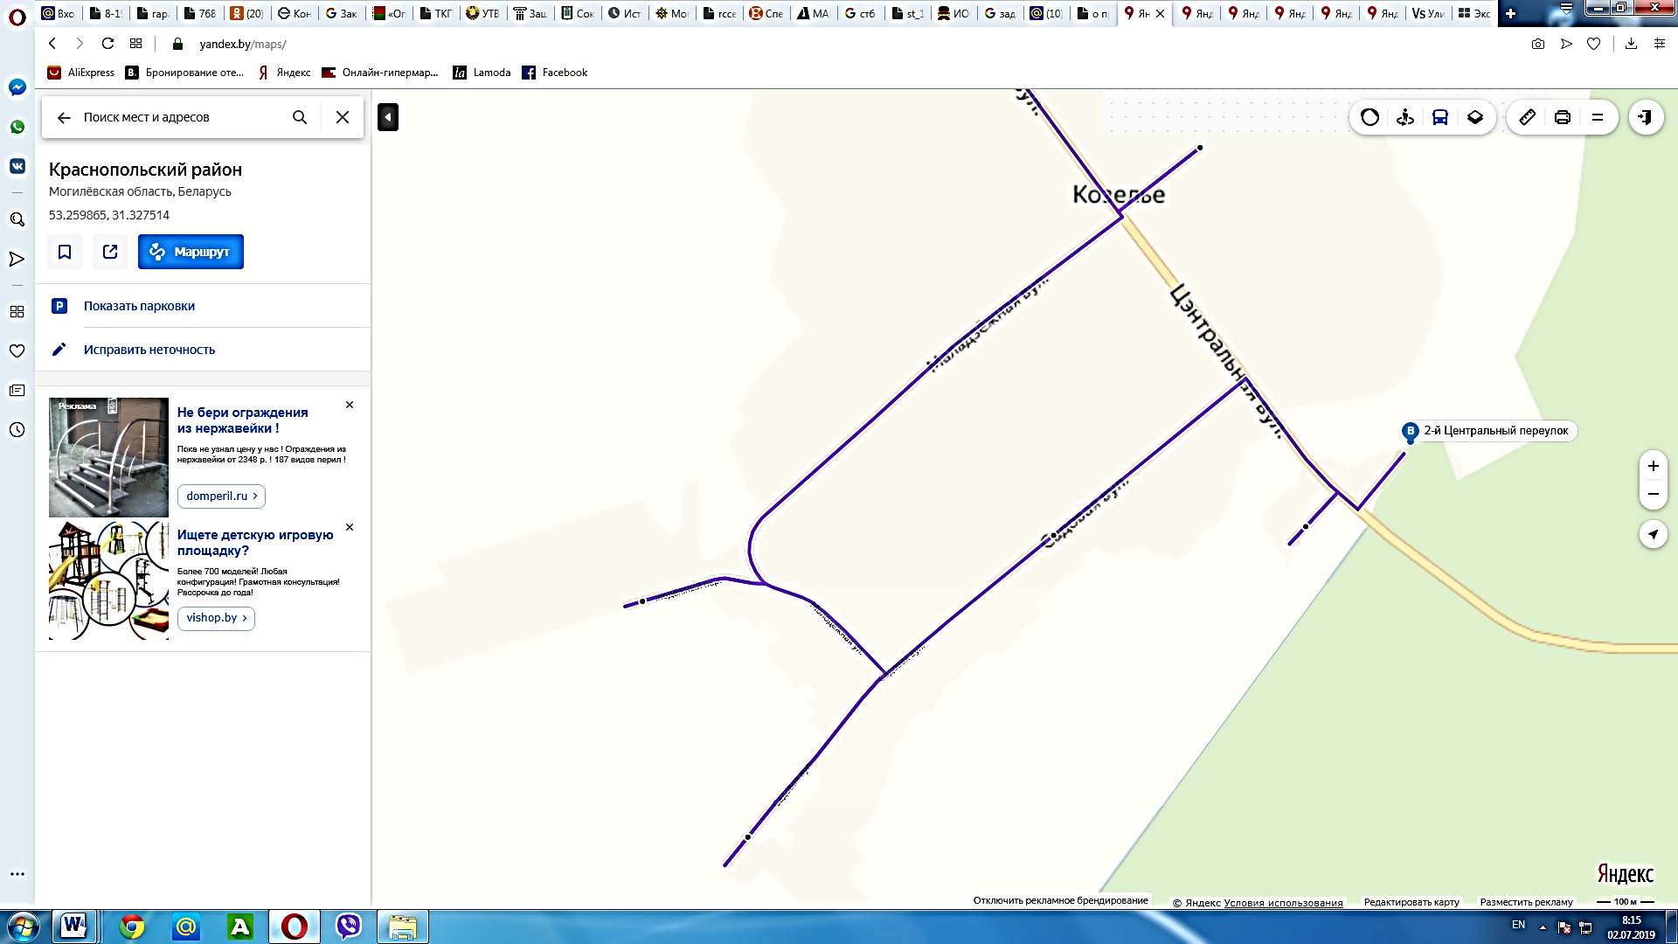
Рисунок 2 – Схема сбора ТКО в д. Козелье Краснопольского района
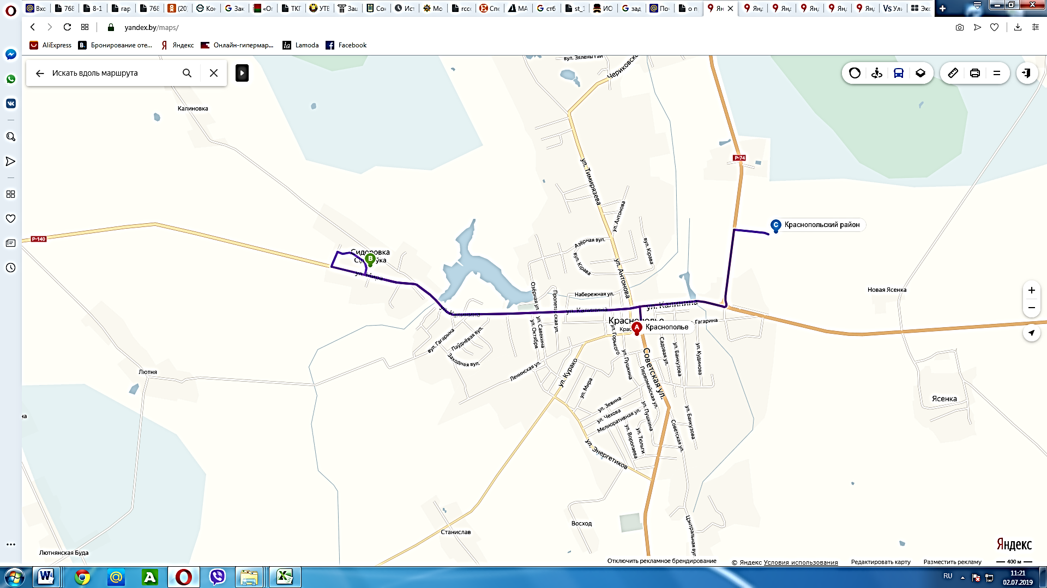
Рисунок 3 – Схема сбора в д. Сидоровка Краснопольского района
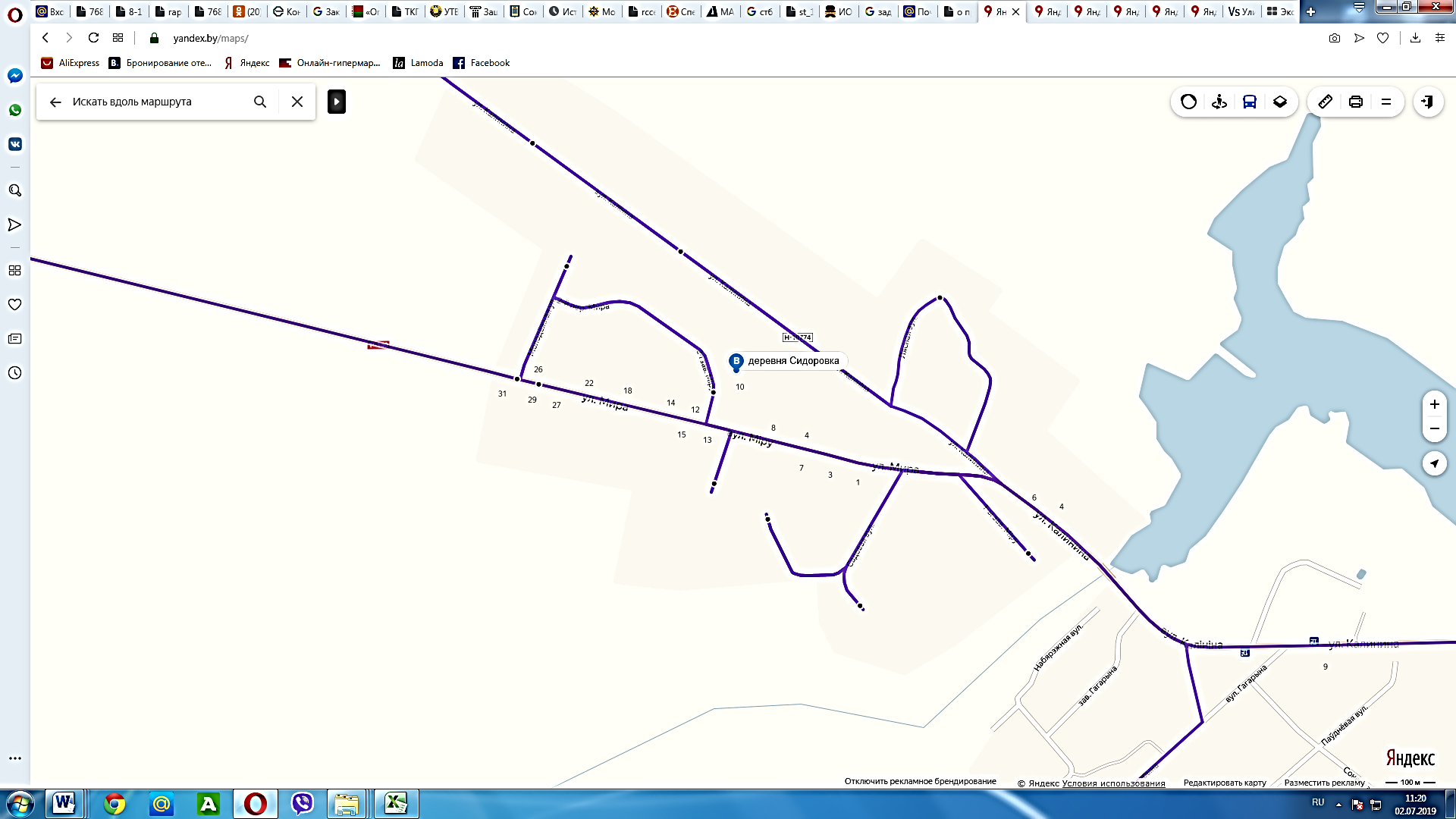
Рисунок 4 – Схема сбора в д. Сидоровка Краснопольского района
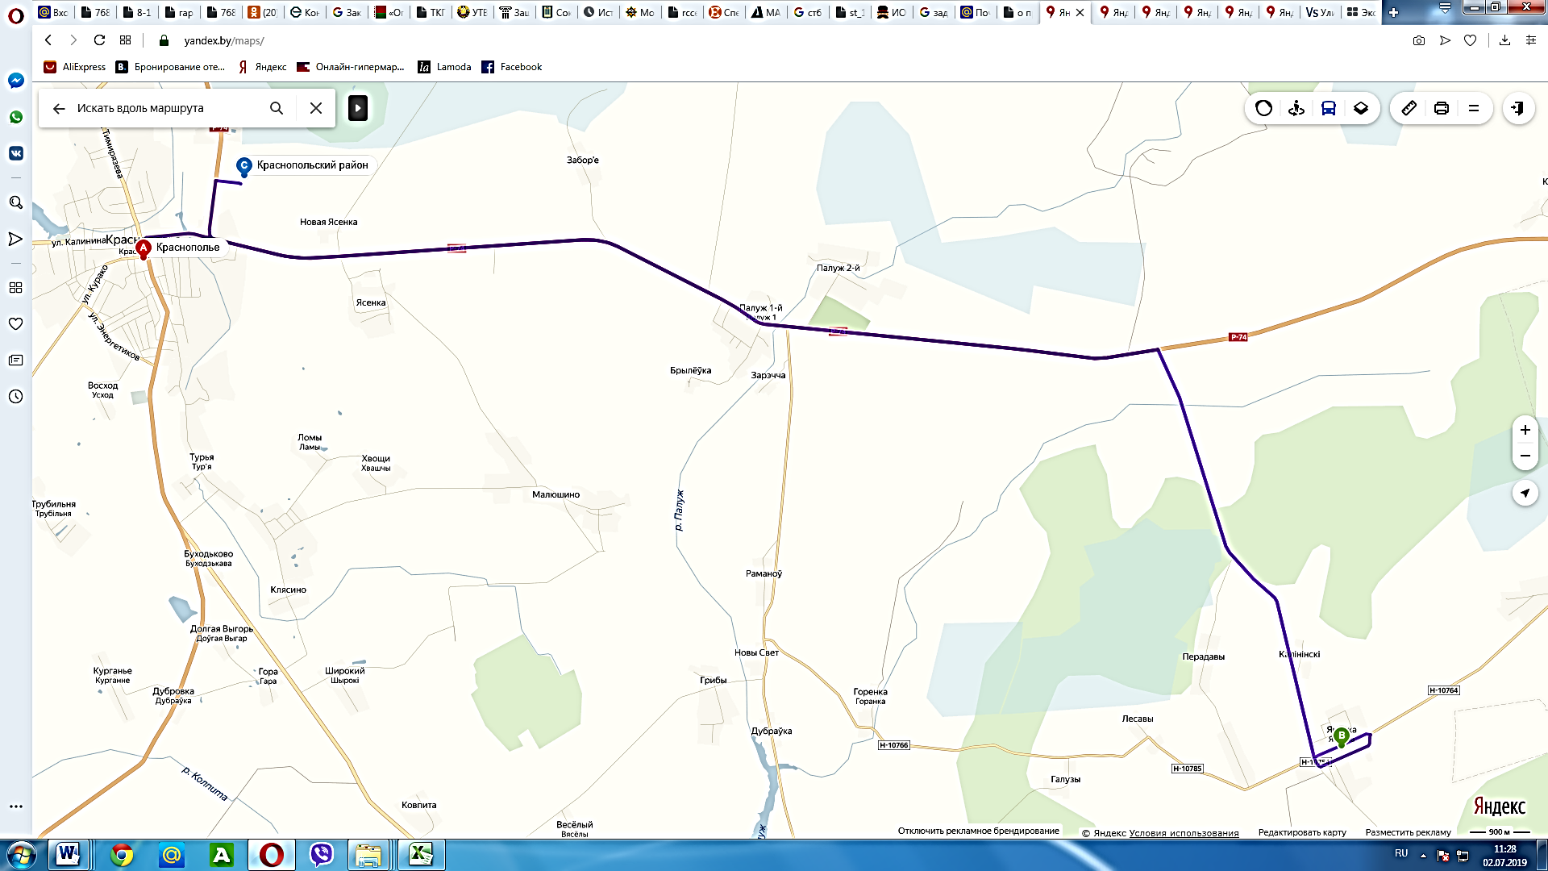
Рисунок 5 – Схема сбора в аг. Яновка Краснопольского района
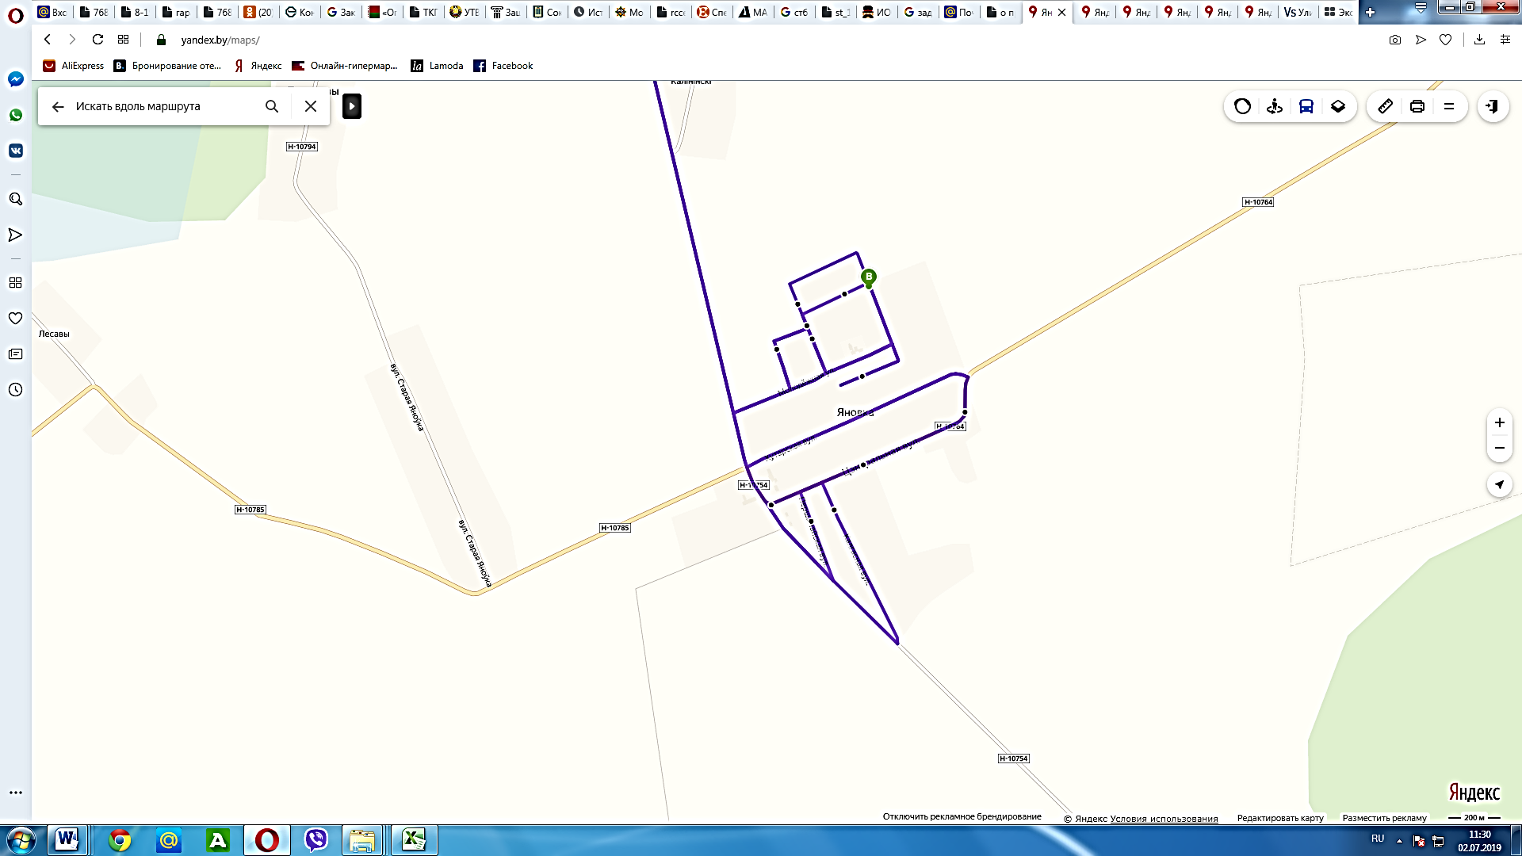
Рисунок 6 – Схема сбора в аг. Яновка Краснопольского района
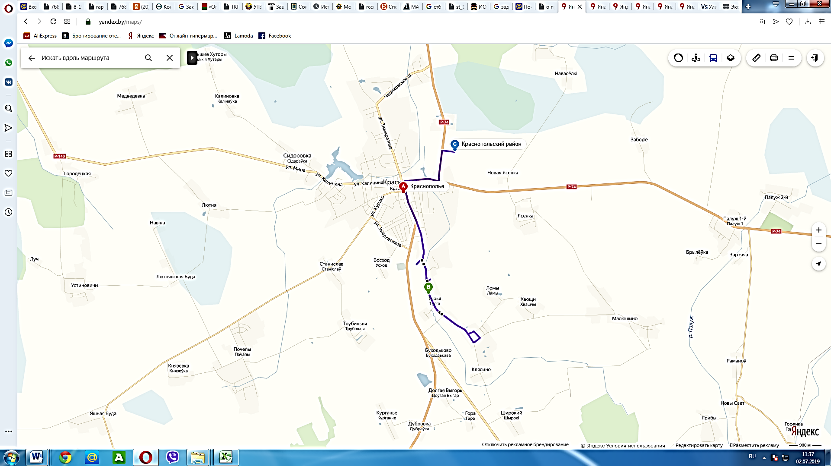
Рисунок 7 – Схема сбора ТКО в аг. Турья Краснопольского района
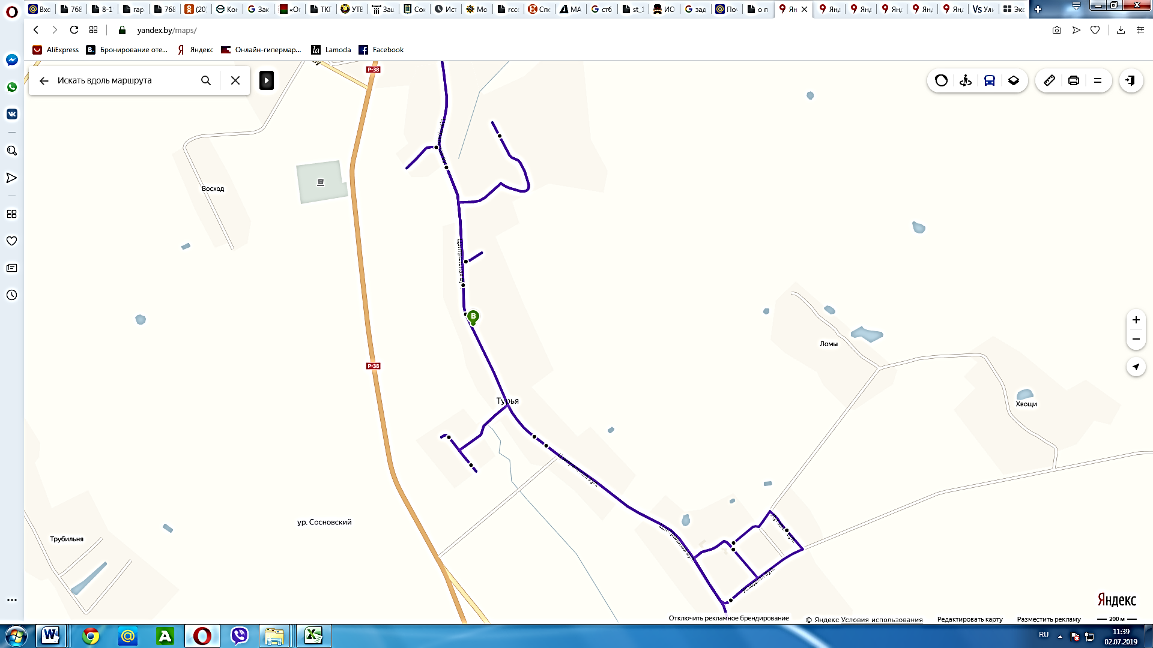
Рисунок 8 – Схема сбора ТКО в аг. Турья Краснопольского района
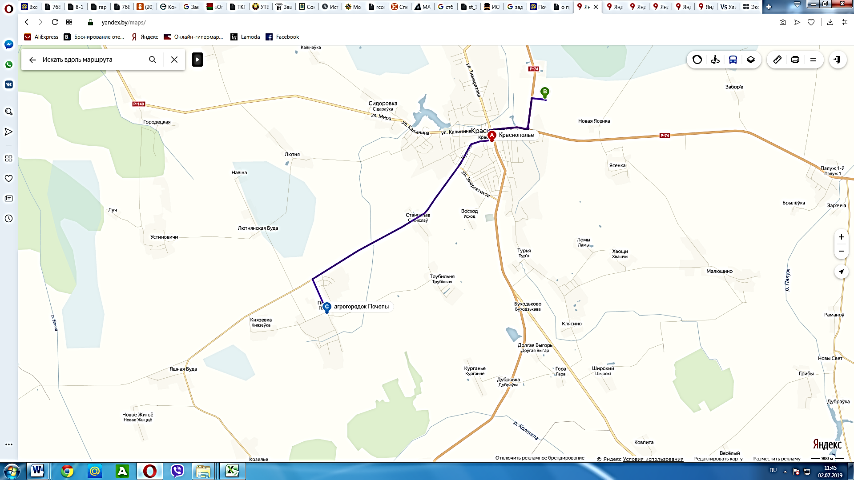
Рисунок 9 – Схема сбора ТКО в аг. Почепы Краснопольского района
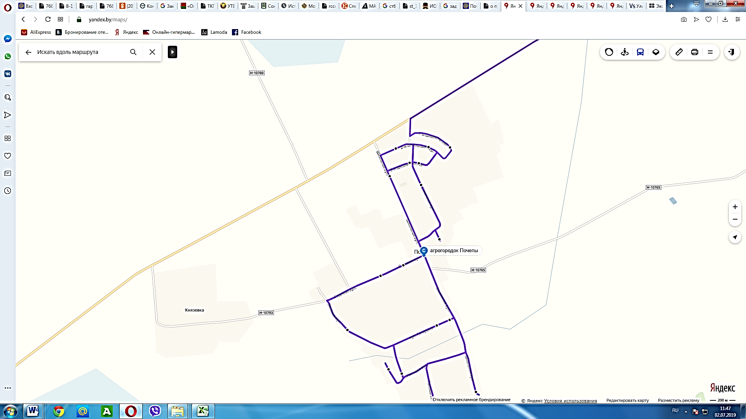
Рисунок 10 – Схема сбора ТКО в аг. Почепы Краснопольского района

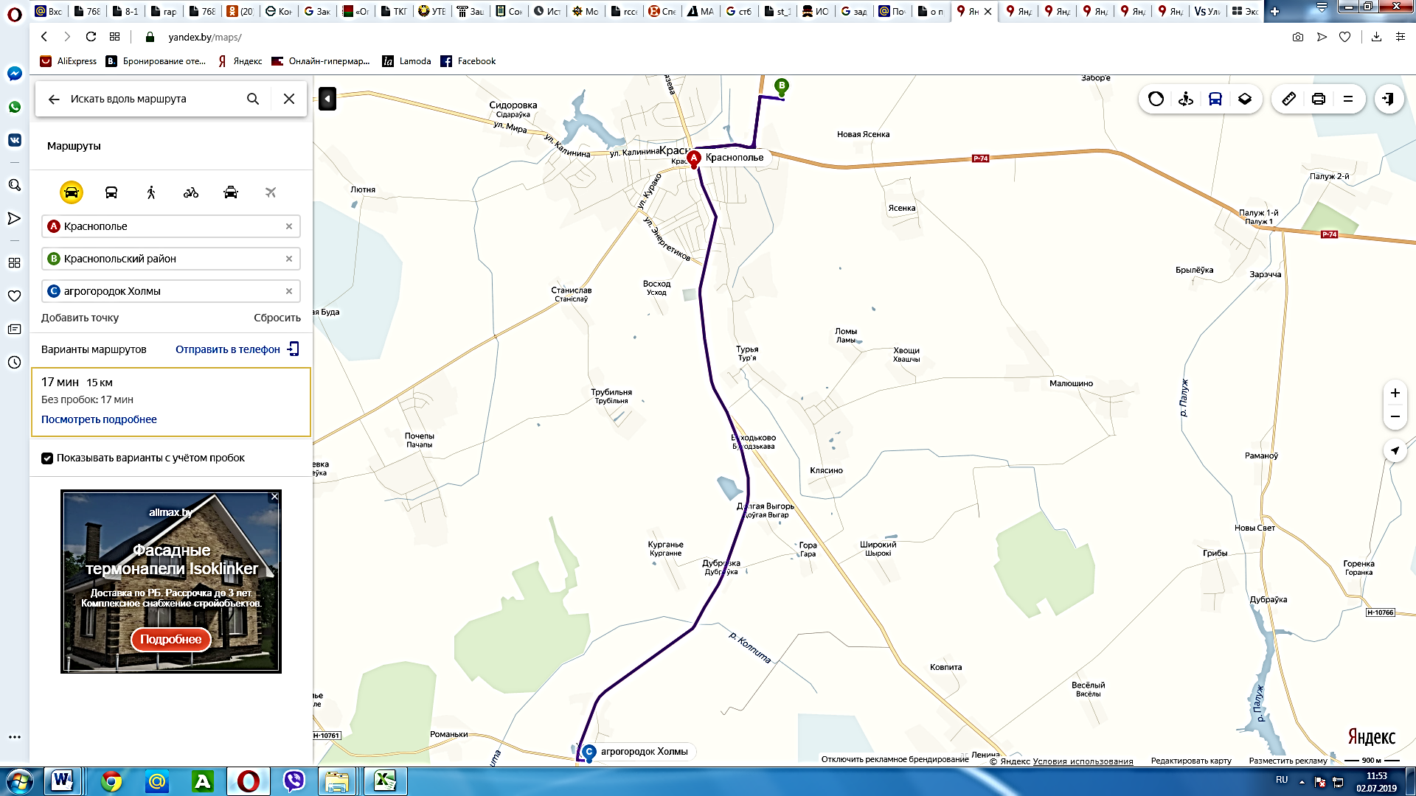
Рисунок 11 – Схема сбора ТКО в аг. Холмы Краснопольского района

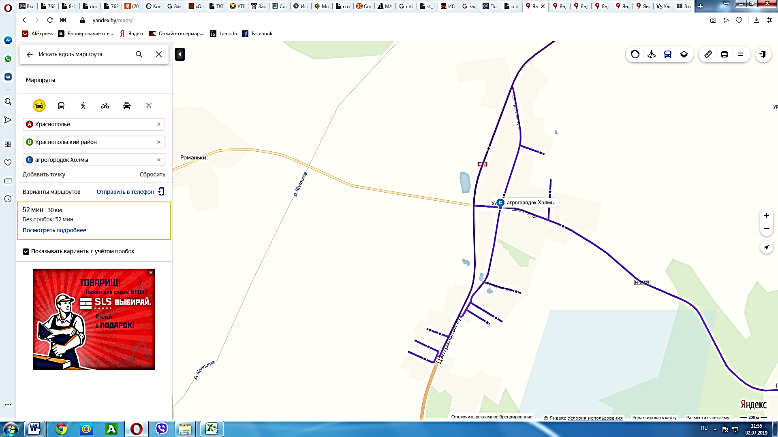
Рисунок 12 – Схема сбора ТКО в аг. Холмы Краснопольского района
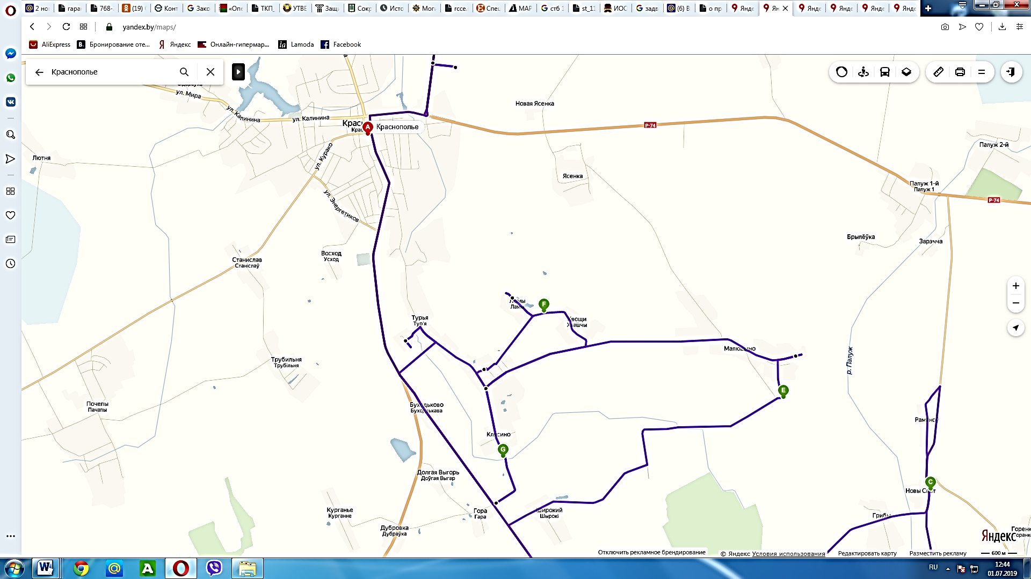
Рисунок 13 – Маршрут № 1 вывоза ТКО по Краснопольскому району (понедельник)
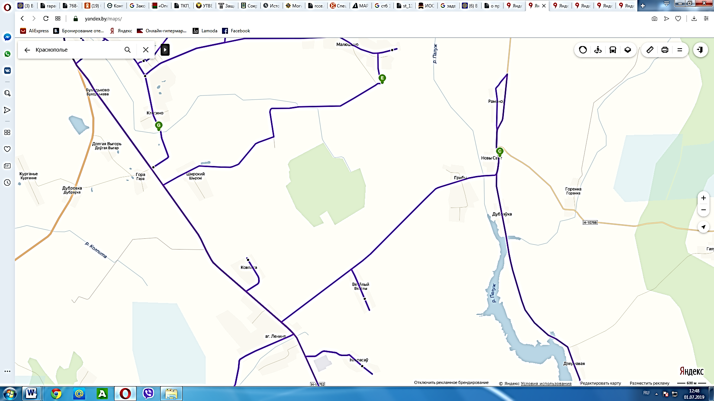
Рисунок 14 – Маршрут № 1 вывоза ТКО по Краснопольскому району (понедельник)
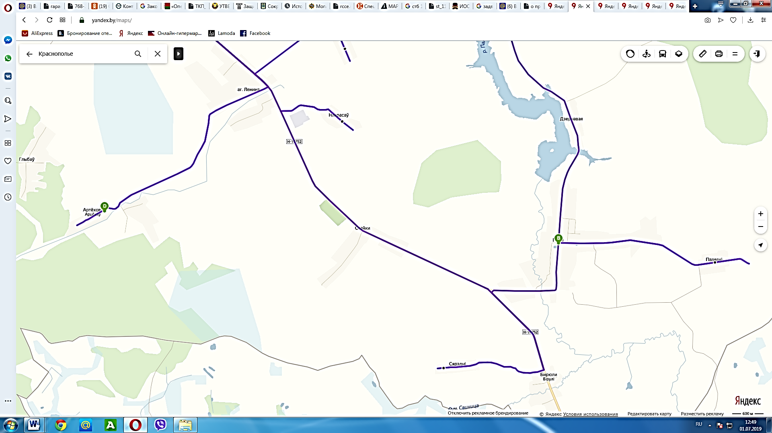
Рисунок 15 – Маршрут № 1 вывоза ТКО по Краснопольскому району (понедельник)

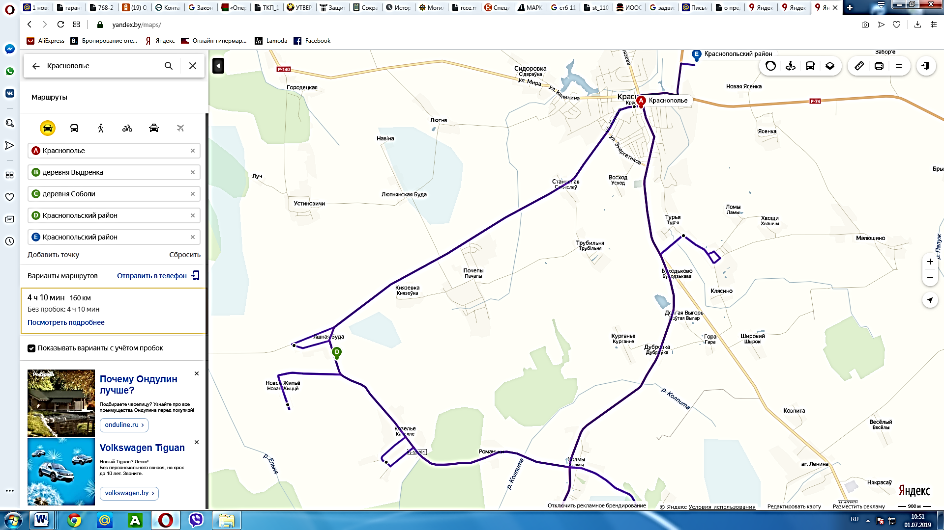
Рисунок 16 – Маршрут № 2 вывоза ТКО по Краснопольскому району (вторник)
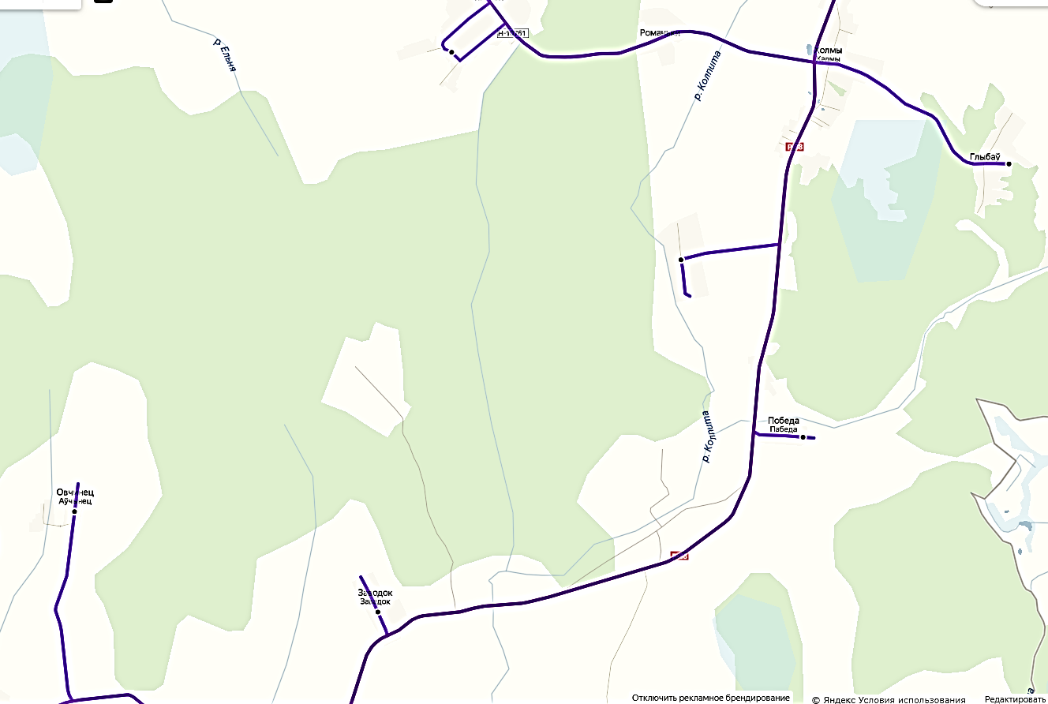
Рисунок 17 – Маршрут № 2 вывоза ТКО по Краснопольскому району (вторник)
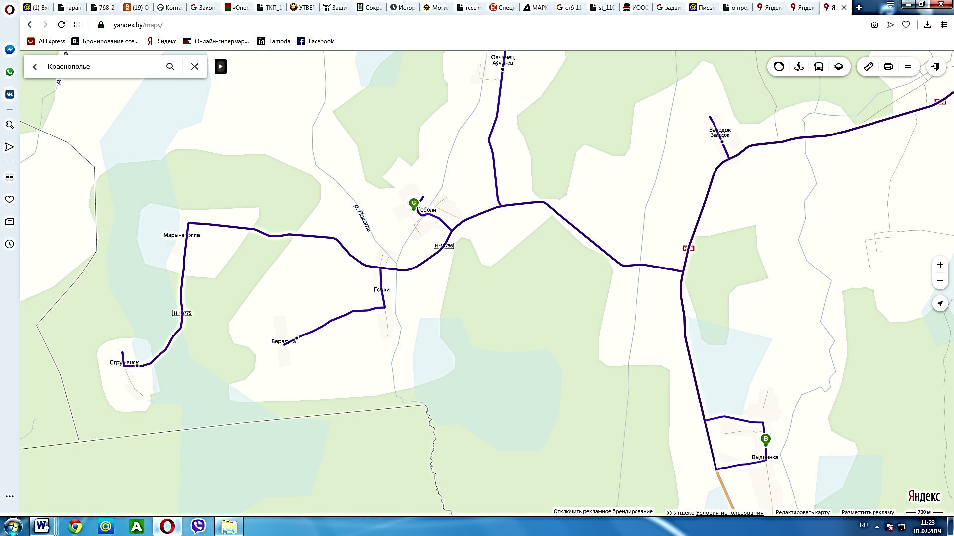
Рисунок 18 – Маршрут № 2 вывоза ТКО по Краснопольскому району (вторник)
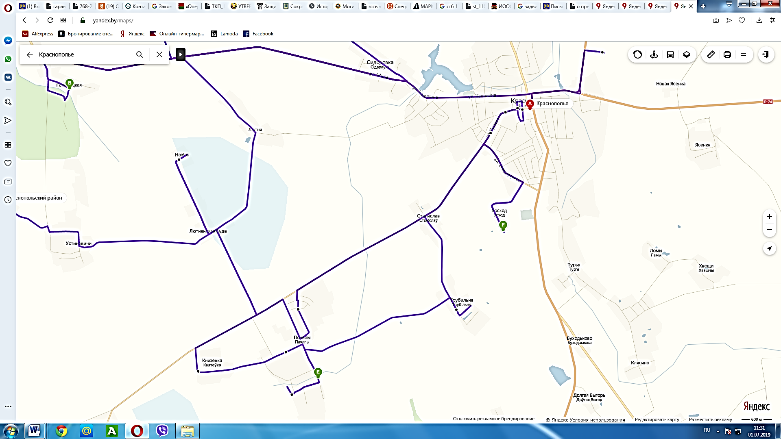
Рисунок 19 – Маршрут № 3 вывоза ТКО по Краснопольскому району (среда)
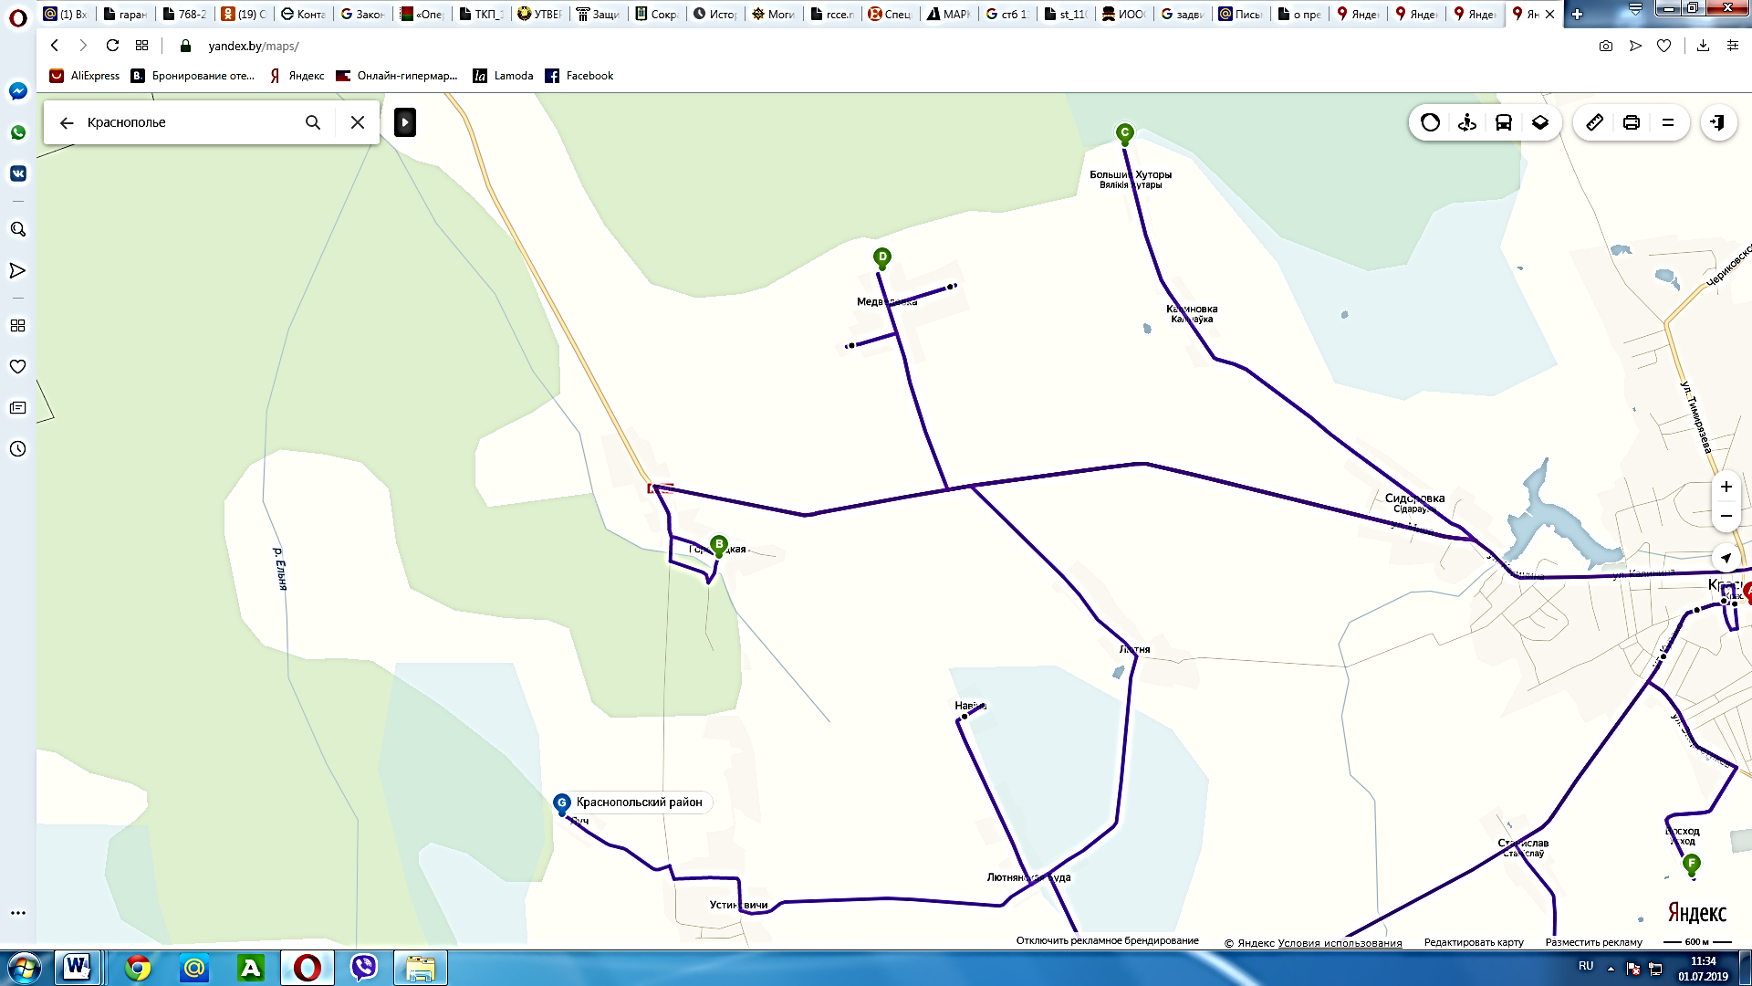
Рисунок 20 – Маршрут № 3 вывоза ТКО по Краснопольскому району (среда)
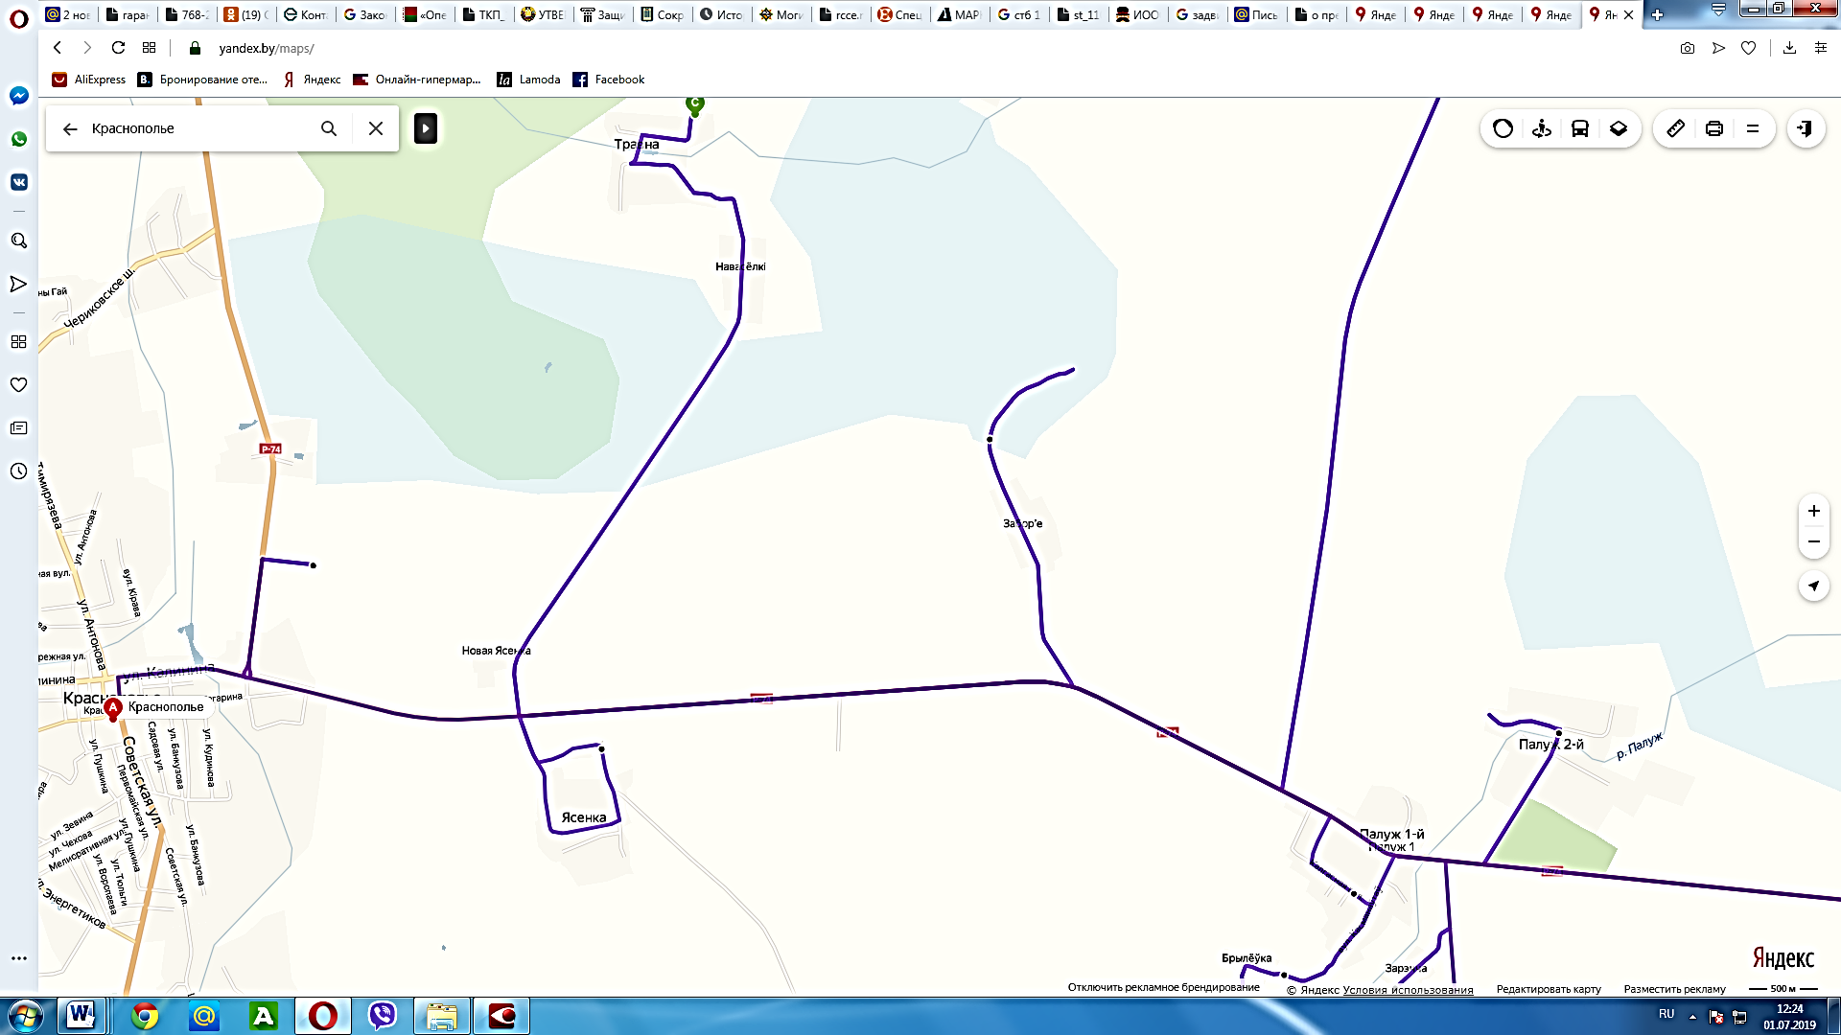
Рисунок 21 – Маршрут № 4 вывоза ТКО по Краснопольскому району (четверг)

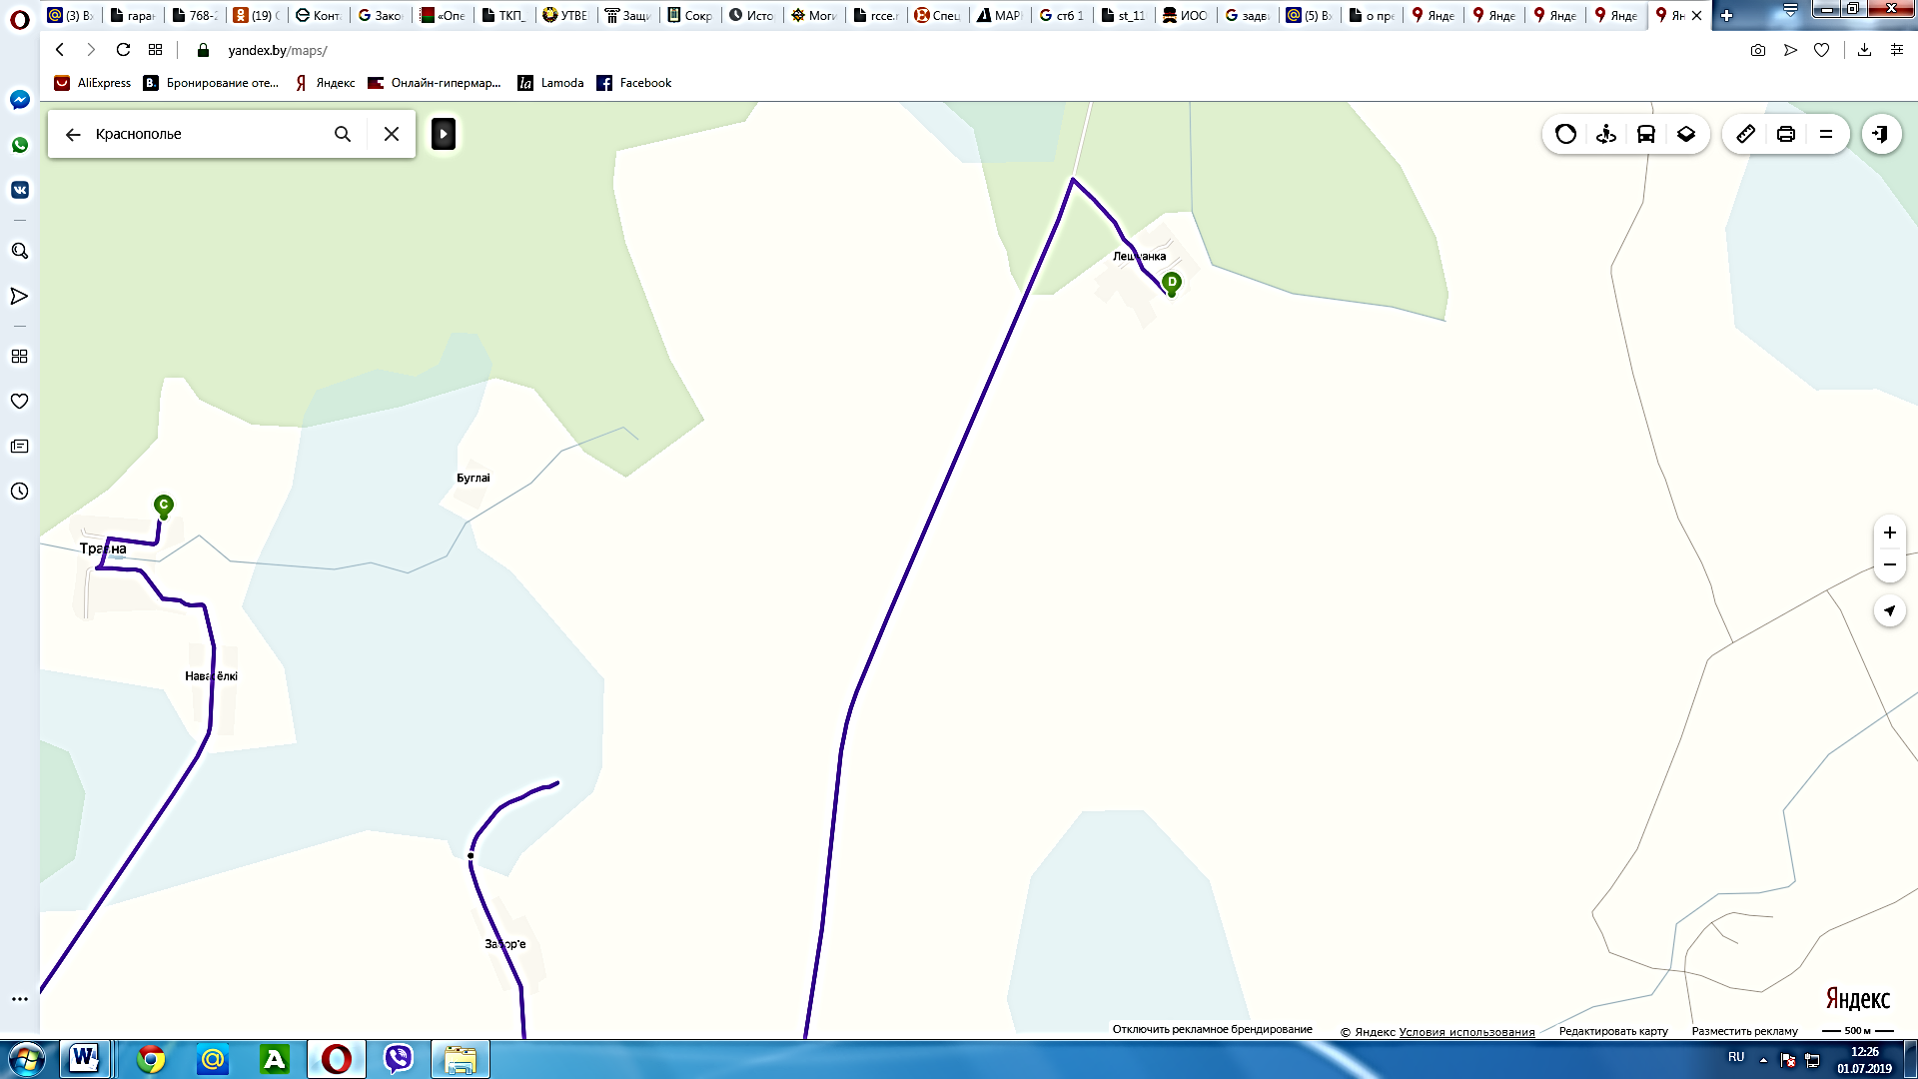
Рисунок 22 – Маршрут № 4 вывоза ТКО по Краснопольскому району (четверг)
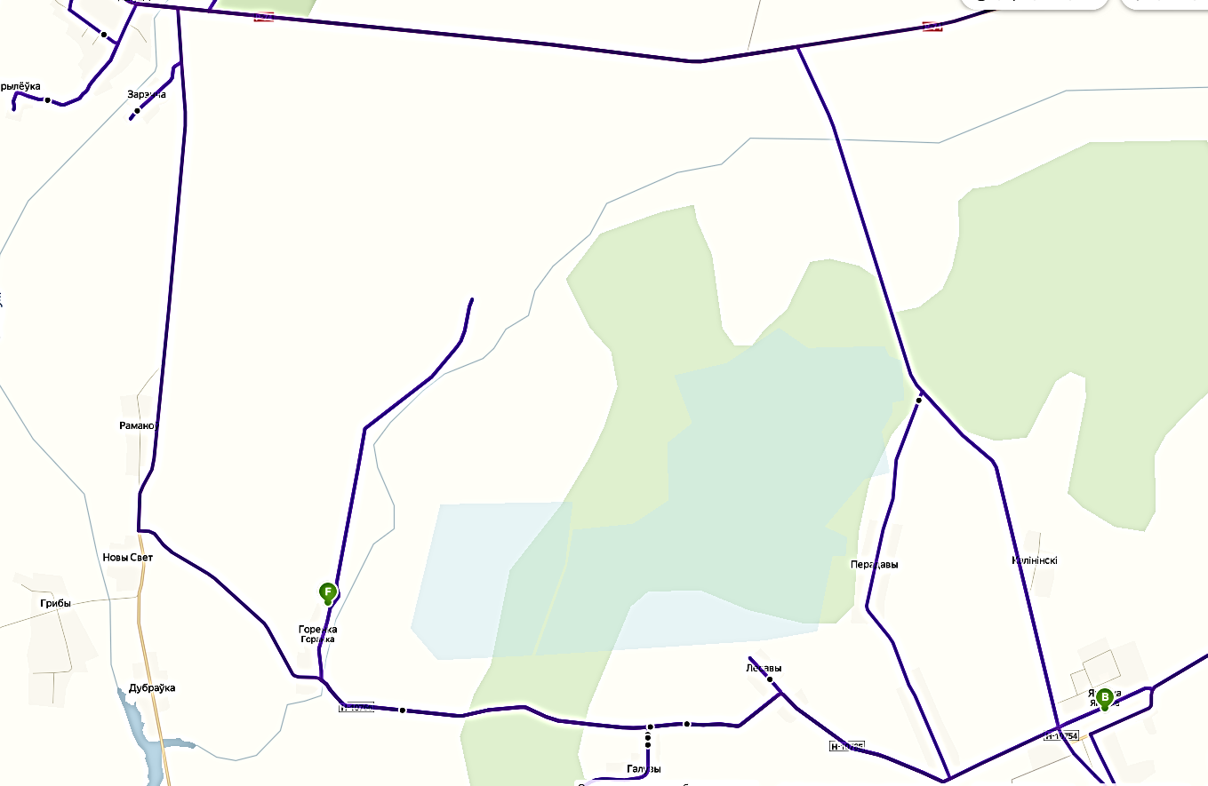
Рисунок 23 – Маршрут № 4 вывоза ТКО по Краснопольскому району (четверг)
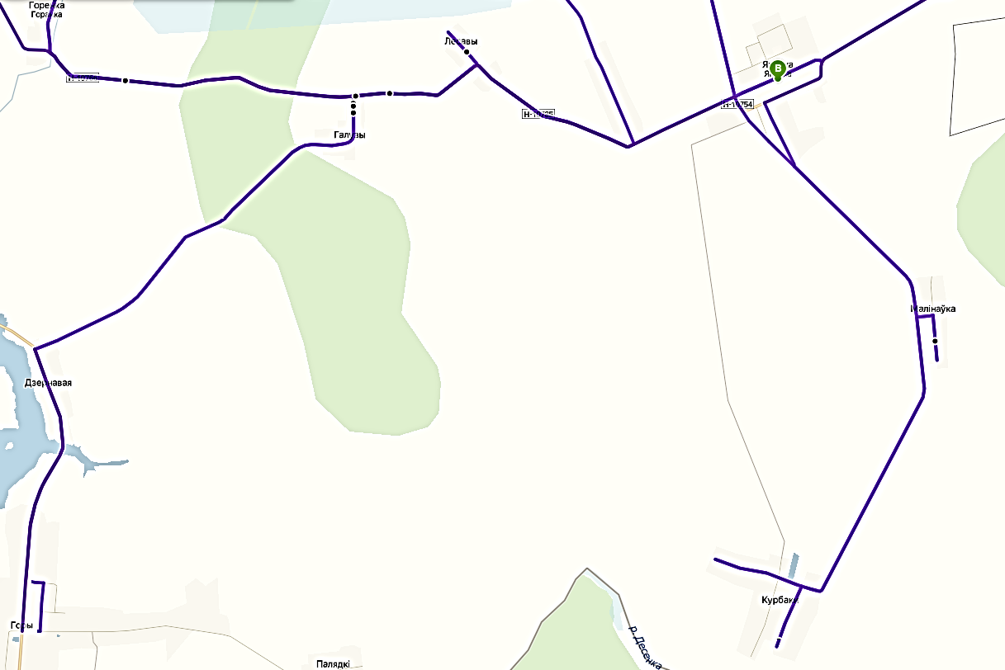
Рисунок 24 – Маршрут № 4 вывоза ТКО по Краснопольскому району (четверг)
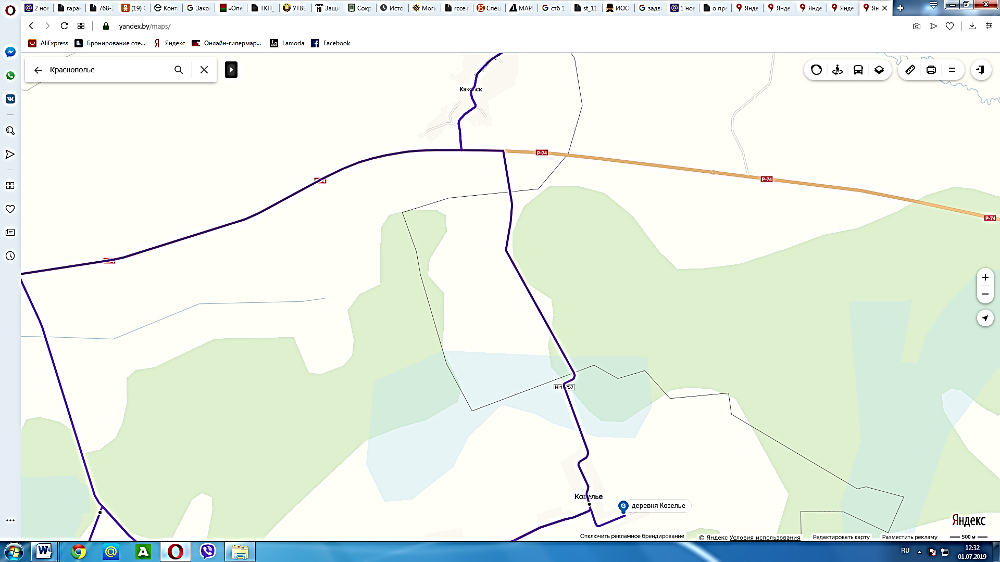
Рисунок 25 – Маршрут № 4 вывоза ТКО по Краснопольскому району (четверг)
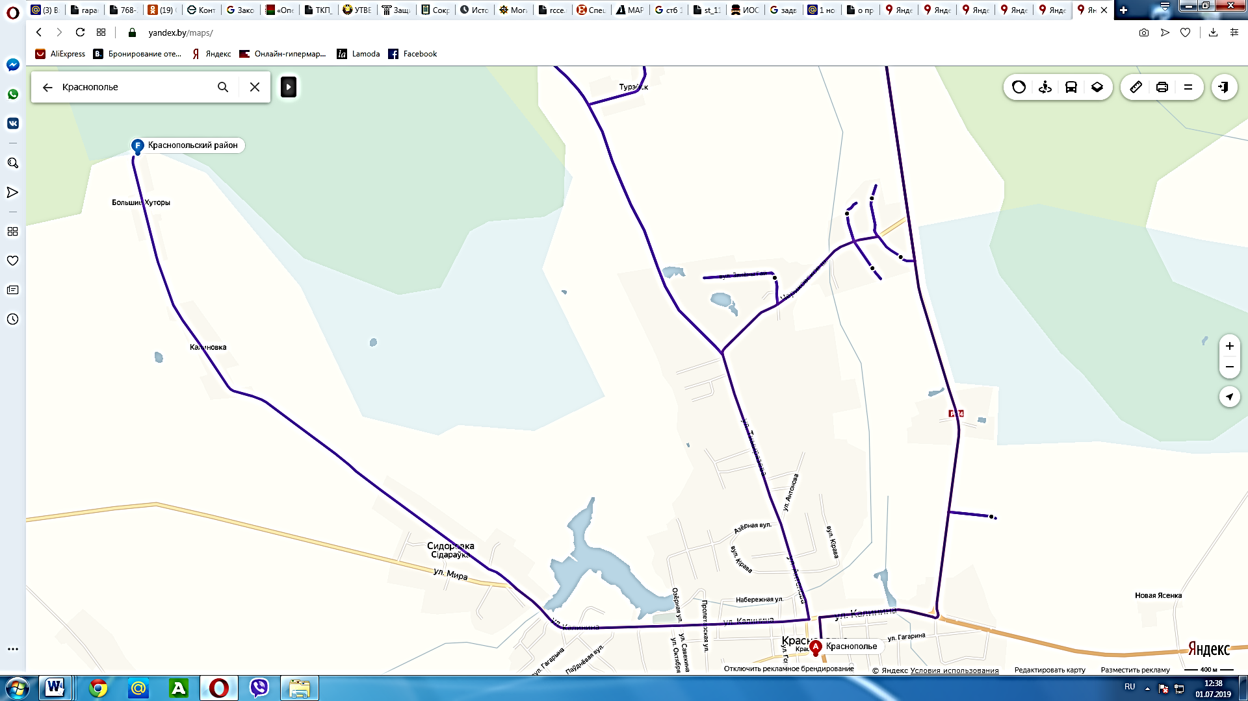
Рисунок 26 – Маршрут № 5 вывоза ТКО по Краснопольскому району (пятница)
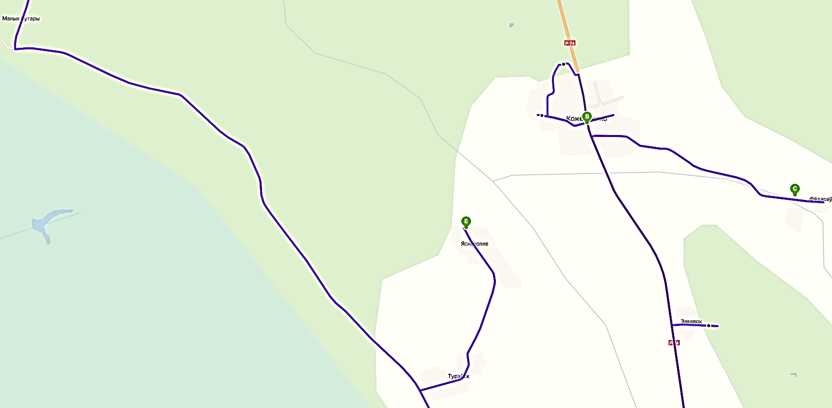
Рисунок 27 – Маршрут № 5 вывоза ТКО по Краснопольскому району (пятница)

